Métronome V1

Table des matières
1 Métronome V1 1
1.1 Introduction 1
1.2 Diagramme des Classe Métronome V1 3
1.3 Diagramme de séquence changeBPM 5
1.4 Diagramme de séquence startMetronome : 6
1.5 Diagramme de séquence flashBPM: 7
1.6 Conclusion: 8

Introduction
Être capable de composer des applicatifs avec plusieurs pattern de conception dans une architecture complexe. Avec plusieurs versions.

Ce document traite uniquement de la conception du metronomeV1. L'application sera réalisée en Java et portable sur plusieurs plate-formes.

Dans le métronomeV1 l'effort sera essentiellement porté sur la réalisation du moteur et de l'I.H.M.

Les outils utilisés pour la modélisation seront MagicDraw UML pour la modélisation, OpenOffice pour la rédaction du document de synthèse et Eclipse pour la réalisation.

La capture d'écran suivante montre l'I.H.M. réalisée pour contrôler le fonctionnement du métronome sans le matériel.
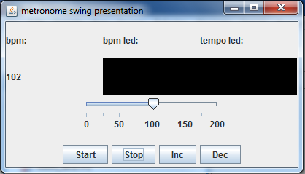
Cette I.H.M. est une JFrame qui implémente l'interface View définie dans le diagramme des classes de l'application metronomeV1.
Dans notre cas nous avons réifié l'interface Horloge dans la classe HorlogeSimulate.

Diagramme des Classe Métronome V1
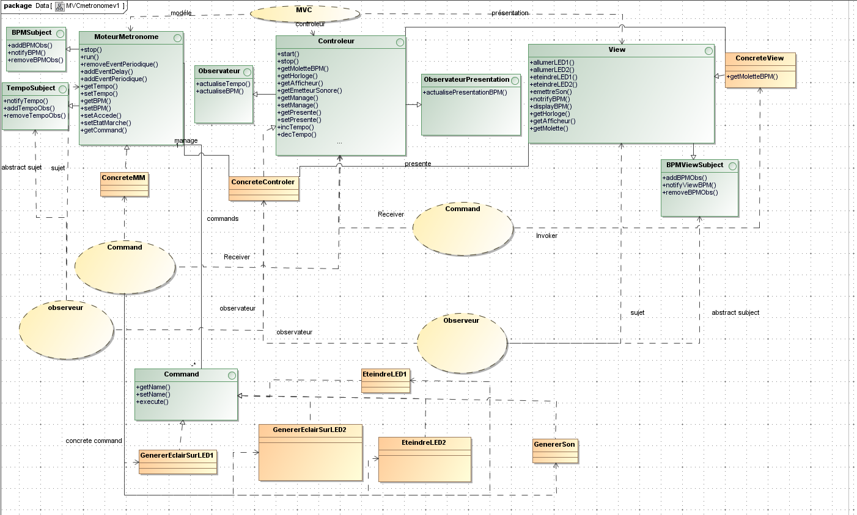

Le patron de conception commande est utilisé pour définir le comportement des événements exécutés par l'horloge quand le métronome est à l'état marche.

Les réifications de l'interface Command sont les suivantes dans ce cas:
-GenererEclairSurLED1
-GenererEclairSurLED2
-GenererSon
-EteindreLED1
-EteindreLED2

Le patron de conception commande est également utilisé avec des ActionListener pour définir le comportement des composants de l'I.H.M.(clique sur le bouton start, stop, inc, dec et changement de position de la molette). A chaque action de l'utilisateur sur un élément exploitable de l'I.H.M.(Molette,boutons) une commande est exécutée.

L’architecture utilisée fait apparaître un modèle M.V.C., l'interface MoteurMetronome est le modèle, l'interface Controleur est le contrôleur et l'interface View est la présentation de l'application.

Le contrôleur observe la View courante pour déterminer un changement demandé par l'utilisateur sur les B.P.M. (emploi du patron observateur).

Le contrôleur observe le moteur de métronome courant de l'application pour régénérer les événements périodiques nécessaire au fonctionnement du métronome à l'état marche quand l'utilisateur change les B.P.M.(action sur la molette) Ou le nombre de temps par mesure (clique sur bouton «inc» ou «dec»).

Diagramme de séquence changeBPM
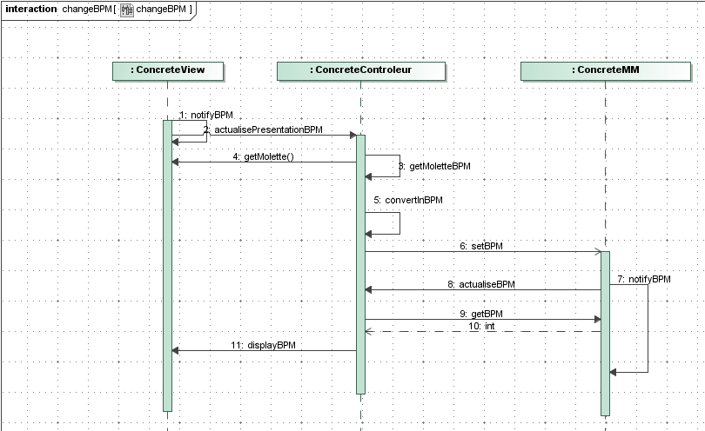
Ce Scénario décrit le comportement de l'application quand l'utilisateur vient agir sur la molette pour modifier le nombre de battements par seconde
il fait intervenir :
-une ConcreteView réification de View
-un ConcreteControleur réification de Controleur
-un ConcreteMM réification de MoteurMetronome

Diagramme de séquence startMetronome :

Ce scénario décrit le comportement de l'application quand l'utilisateur clique sur le bouton start

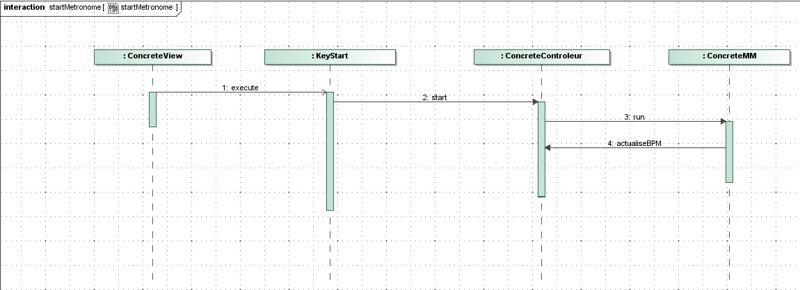

il fait intervenir 4 instances:
-ConcreteView réification de View.
-KeyStart ActionListener (Command) exécuté au clique sur le bouton start.
-ConcreteControleur réification du Controleur.
-ConcreteMM réification du MoteurMetronome.

Diagramme de séquence flashBPM:
Ce scénario décrit le comportement de l'application quand l'horloge demande l’exécution d'un flash pour marquer un B.P.M. quand le métronome est a l'état marche.

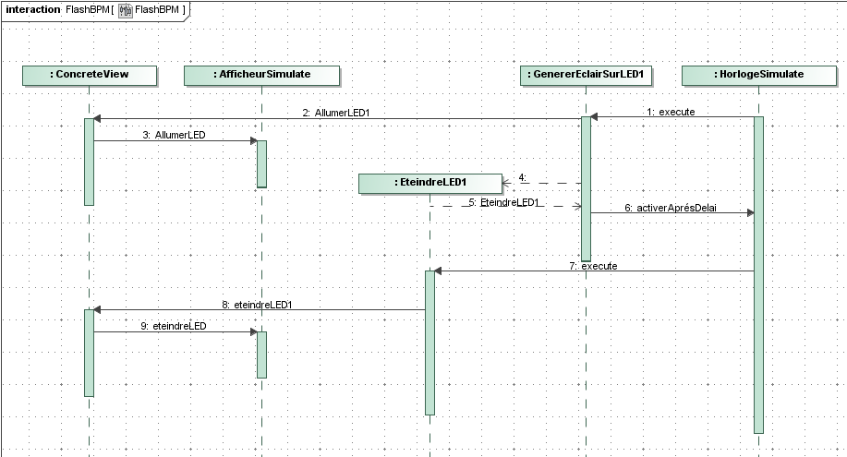
Il fait intervenir :
-ConcreteView réification de View
-AfficheurSimulate réification de l'interface Afficheur
-GenererEclairSurLED1 réification de l'interface Command
-EteindreLED1 réification de l'interface Command
-HorlogeSimulate réification de Horloge

Conclusion:

La partie moteur du métronome ainsi que l' IHM sont implémentés conformément aux objectifs.

Dans le projet métronomeV1 la classe ConcreteView du package metronome.view contient le main de l'application il est donc possible de l’exécuter pour valider le fonctionnement de l'application.

